Схема границ прилегающей территории

УТВЕРЖДЕНА

постановлением администрации Бабстовского сельского поселения от 23.11.2020 № 84

Схема границ прилегающей территории _____________38_______________
(условный номер)
- Местоположение прилегающей территории (адресные ориентиры)
Аобл. Еврейская, р-н Ленинский, с. Бабстово, ул. Гагарина, дом 8, кв. 1
- Кадастровый номер объекта, по отношению к которому устанавливается
прилегающая территория (при наличии) 79:03:1400011:36
- Сведения о собственнике и (или) ином законном владельце здания,
строения, сооружения, земельного участка, а также уполномоченном в лице
- Площадь прилегающей 1377,73 (кв. м)
- Вид разрешенного использования земельного участка, по отношению к которому устанавливается прилегающая территория (при наличии)
- Для ведения личного подсобного хозяйства
- Наличие объектов (в том числе благоустройства), расположенных на прилегающей территории, с их описанием -
- Описание характерных точек границ прилегающей территории (ориентиры для определения границ прилегающей территории по сторонам света и расстояния от объекта до границ прилегающей территории), координаты характерных точек границ (при их наличии)

Обозначение характерных точек границ | Координаты, м (с точностью до двух знаков после запятой)
1 | 5 315 226,15 | 5 207 696,31
2 | 5 315 244,08 | 5 207 788,11
3 | 5 315 222,09 | 5 207 794,74
4 | 5 315 217,27 | 5 207 761,61
5 | 5 207 764,62 | 5 207 764,62
6 | 5 315 205,22 | 5 207 785,41
7 | 5 315 163,95 | 5 207 793,85
8 | 5 315 154,00 | 5 207 721,19
9 | 5 315 156,77 | 5 207 723,43
10 | 5 315 223,00 | 5 207 700,33
11 | 5 315 240,79 | 5 207 786,70
12 | 5 315 225,24 | 5 207 790,14
13 | 5 315 218,89 | 5 207 758,97
14 | 5 315 204,46 | 5 207 762,63
15 | 5 315 202,44 | 5 207 782,36
16 | 5 315 165,15 | 5 207 790,69

Графическая часть
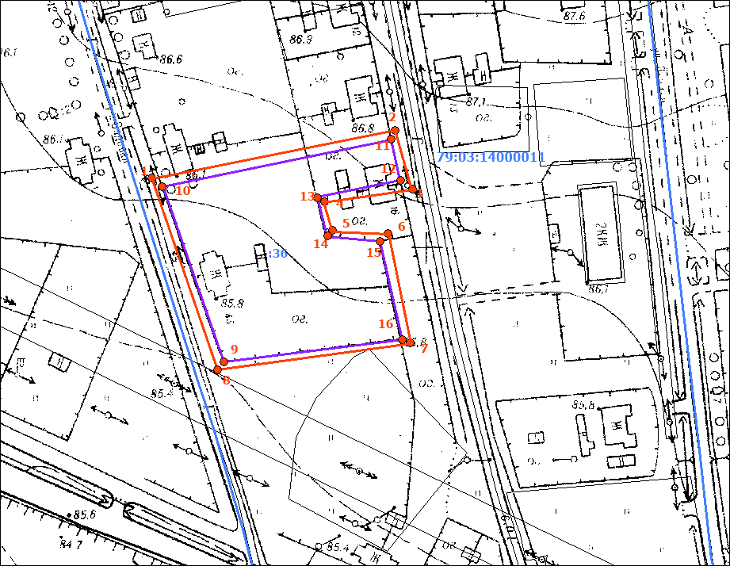
Масштаб 1:1000

Условные обозначения:
 | граница прилегающей территории (отображается оранжевым цветом)
1 | поворотная точка границ прилегающей территории (отображается оранжевым цветом)
79:хх:хххххх:хх | кадастровый номер земельного участка (объекта недвижимости), по отношению к которому устанавливается прилегающая территория (отображается сиреневым цветом)
79:хх:ххххххх | кадастровый квартал (отображается голубым цветом)
 | граница кадастрового квартала (отображается голубым цветом)
- - - - - - - | границы объектов, расположенных на прилегающей территории (отображается черным цветом)

